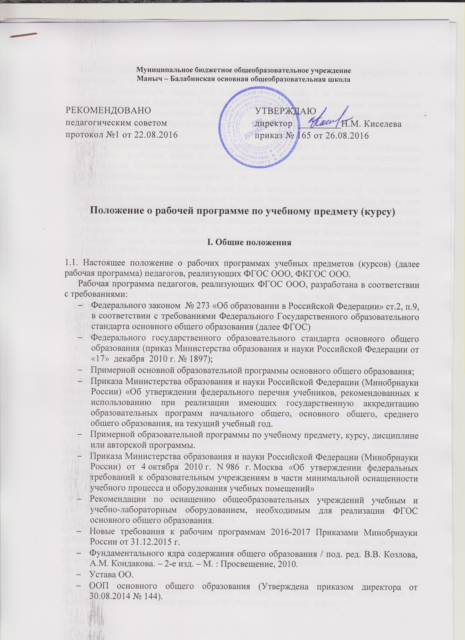

Рабочая программа педагогов, реализующих ФКГОС ООО, разработана в соответствии с требованиями:
- Федерального закона «Об образовании» № 3266-1 (с изменениями) Приказ Минобразования России от 5 марта 2004 г. №1089 «Об утверждении федерального компонента государственных образовательных стандартов основного общего и среднего (полного) общего образования» //Вестник образования России, 2004, – №№ 12, 13, 14
- Приказа Минобразования России от 9 марта 2004 г. №1312 «Об утверждении базисного учебного плана и примерных учебных планов для образовательных учреждений Российской Федерации, реализующих программы общего образования» //Вестник образования, 2005, – №№ 13, 14
- Приказа Минобрнауки России от 20 августа 2008 г. № 241 «О внесении изменений в федеральный базисный учебный план и примерные учебные планы для образовательных учреждений Российской Федерации, реализующих программы общего образования, утвержденные приказом Министерства образования Российской Федерации от 9 марта 2004 г. № 1312 «Об утверждении федерального базисного учебного плана и примерных учебных планов для образовательных учреждений Российской Федерации, реализующих программы общего образования»
- Письма Департамента государственной политики в образовании Минобрнауки России от 07.07.2005 г. №03-1263 «О примерных программах по учебным предметам федерального базисного учебного плана»
- Приказа Министерства образования и науки Российской Федерации «Об утверждении федерального перечня учебников, рекомендованных к использованию при реализации имеющих государственную аккредитацию образовательных программ начального общего, основного общего, среднего общего образования на текущий учебный год».
1.2. Настоящее Положение определяет структуру, порядок разработки и утверждения Рабочей программы учебного предмета (курса).
1.3. Рабочая программа – это учебная программа, составленная педагогом для конкретного образовательного учреждения и определенного класса на основе примерных или авторской программы, включающая изменения и дополнения в содержании, последовательности изучения тем, количестве часов, использовании организационных форм обучения.
1.4. К рабочим программам, которые в совокупности определяют содержание деятельности общеобразовательного учреждения в рамках реализации основных образовательных программ начального общего, основного общего, относятся:
- программы по учебным предметам;
- программы элективных курсов;
- программы спецкурсов;
- программы предпрофильных курсов;
- программы внеурочной деятельности.
1.5 Рабочая программа является индивидуальным инструментом педагога, с помощью которого он определяет оптимальные для данного класса содержание, формы, методы и приемы организации образовательного процесса в соответствии с определенными Федеральными государственными образовательными стандартами, целью и результатами обучения.
1.6. Цель рабочей программы – создание условий для планирования, организации и управления образовательным процессом по учебному предмету, курсу.
1.7. Задачи составления рабочей программы:
- дать представление о практической реализации Федеральных государственных образовательных стандартов при изучении предмета (курса) или Федеральной компоненте государственного образовательного стандарта;
- определить содержание, объем, порядок изучения учебной дисциплины (курса) с учетом целей, задач и особенностей учебно-воспитательного процесса школы и контингента обучающихся.
1.8. Рабочая программа выполняет следующие функции:
- является обязательной нормой выполнения учебного плана в полном объеме;
- определяет содержание образования по учебному предмету на базовом уровне;
- обеспечивает преемственность содержания образования по учебному предмету;
- реализует принцип интегративного подхода в содержании образования;
- включает модули регионального предметного содержания;
- создает условия для реализации системно-деятельностного подхода (рабочая программа по ФГОС);
- обеспечивает достижение планируемых результатов каждым обучающимся.

ІІ. Порядок разработки и хранения рабочих программ

2.1. Рабочая программа составляется на один учебный год с последующей корректировкой.
2.2. Рабочая программа может быть единой для всех учителей данного предмета, работающих в школе, или индивидуальной.
2.3.Рабочая программа составляется в двух экземплярах: один хранится у учителя, второй сдаётся заместителю директора по УВР в электронном виде. Рабочая программа предъявляется при подготовке и проведении внутришкольного контроля за состоянием преподавания учебного предмета.
2.4. При составлении, принятии и утверждении рабочей программы должно быть обеспечено ее соответствие следующим документам:
- федеральному государственному образовательному стандарту или федеральному компоненту государственного образовательного стандарта;
- примерной программе по учебному предмету (курсу);
- авторской программе, прошедшей экспертизу и апробацию, входящих в федеральный перечень УМК, рекомендованных Минобразования РФ к использованию в образовательном процессе общеобразовательного учреждения;
- ООП НОО и ООП ООО;
- учебно-методическому обеспечению (учебникам).
2.5. Если в примерной программе не указано распределение часов по разделам и темам, а указано только общее количество часов, учитель в рабочей программе по предмету (курсу) распределяет часы по разделам и темам самостоятельно, ориентируясь на используемые учебно-методическое обеспечение и индивидуальные особенности учащихся.
2.5. Количество часов, отводимых на освоение рабочей программы, должно соответствовать учебному плану общеобразовательной организации.
2.6. Учитель-предметник несёт ответственность за качество составления рабочей программы, хранение и её реализацию.

III. Структура рабочей программы

Рабочая программа предмета (курса) по ФКГОС имеет следующую структуру:

Элементы  рабочей  программы | Содержание элементов рабочей программы
Титульный лист | - полное наименование образовательного учреждения;  - гриф рассмотрения (методическим советом с указанием номера протокола и даты), согласования (заместителем директора по УР с подписью и датой), утверждения программы (директором школы с указанием номера приказа и даты);  - название учебного предмета (курса), для изучения которого написана программа;  - указание класса, в котором изучается программа;  - фамилию, имя и отчество разработчика программы;  - год разработки программы
Пояснительная  записка | - нормативно – правовая база, используемая учителем для составления рабочей программы;  - кому адресована программа: тип (общеобразовательное, специальное и др.), учебной организации и определение класса обучающихся;  - цели и задачи программы;  - обоснованность (актуальность, новизна, значимость);  - указание на место предмета в учебном плане;  - сроки реализации программы;  - общая характеристика учебного процесса: методы, формы обучения и режим занятий;  - инструментарий для оценивания результатов.
Планируемые результаты | В данном разделе прописываются требования по рубрикам:  - знать/понимать;  - уметь;  - использовать приобретенные знания и умения в практической деятельности и повседневной жизни для:  - выпускника;  - учащегося класса, в котором реализуется данная программа.
Тематическое планирование | - перечень разделов, тем последовательность их изучения;  - количество часов на изучение каждого раздела и каждой темы;  - вид занятий (теоретические или практические, количество часов);  - график контрольных работ.
Содержание предмета | - название раздела;  - краткое содержание раздела.
Календарно-тематическое планирование | - номер урока;  - необходимое количество часов для изучения темы;  - дата проведения урока;  - тема урока;  - вид урока;  - вид контроля (фронтальный опрос, самостоятельная, работа, тестовая работа, защита проекта, контрольная работа , творческая работа и др.).

Рабочая программа предмета (курса) по ФГОС имеет следующую структуру:

Элементы  рабочей  программы | Содержание элементов рабочей программы
Титульный лист | - полное наименование ОО;  - гриф рассмотрения (методическим советом с указанием номера протокола и даты), согласования (заместителем директора по УР с подписью и датой), утверждения программы (директором школы с указанием номера приказа и даты);  - название учебного предмета, для изучения которого написана программа;  - указание класса, где реализуется рабочая программа;  - фамилия, имя и отчество учителя, составителя рабочей программы;  - год разработки рабочей программы
Пояснительная  записка | - нормативно – правовая база, используемая учителем для составления рабочей программы;  - кому адресована программа: тип (общеобразовательное, специальное и др.), учебной организации и определение класса обучающихся;  - цели и задачи программы;  - обоснованность (актуальность, новизна, значимость);  - указание на место предмета в учебном плане;  - сроки реализации программы;  - общая характеристика учебного процесса: методы, формы обучения и режим занятий;  - приоритетные формы и методы работы с учащимися - приоритетные виды и формы контроля
Планируемые результаты.  Личностные, метапредметные и предметные результаты освоения конкретного учебного предмета (курса) | В данном разделе прописываются требования по рубрикам:  - ученик научиться;  - ученик получить возможность научиться;  - личностные, метапредметные и предметные результаты освоения конкретного учебного предмета, курса в соответствии с требованиями ФГОС и авторской программы для:  - выпускника (4 класс для начальной школы, 9 класс для основной школы);  - учащихся класса, в котором реализуется данная программа.
Содержание учебного курса | - перечень и название раздела и тем курса;  - необходимое количество часов для изучения раздела, темы;  - краткое содержание учебной темы.
Тематическое планирование | - перечень разделов, тем последовательность их изучения;  - основные виды деятельности обучающихся.
Календарно-тематическое планирование | - номер урока;  - необходимое количество часов для изучения темы;  - дата проведения урока;  - тема урока;  - вид урока;  - вид контроля (фронтальный опрос, самостоятельная, работа, тестовая работа, защита проекта, контрольная работа, творческая работа, метапредметная работа и др.).

ІV. Порядок утверждения рабочей программы

4.1. Рабочие программы рассматриваются и обсуждаются на заседании методического совета, согласовываются с заместителем директора по УР и представляются на утверждение директору школы в срок до 1 сентября текущего года.
4.2 Директор школы вправе провести экспертизу рабочих программ непосредственно в школе или с привлечением внешних экспертов на соответствие требованиям ФГОС или ФКГОС.
4.3. Руководитель образовательной организации приказом утверждает рабочую программу, ставит свою подпись под грифом «Утверждаю» на титульном листе рабочей программы и указывает номер и дату приказа об утверждении рабочей программы.
4.4. После утверждения руководителем образовательного учреждения рабочая программа становится нормативным документом, реализуемым в данной образовательной организации. Общий перечень рабочих программ утверждается приказом директора по общеобразовательному учреждению.
4.5. Решение о внесении изменений в рабочие программы учебных предметов принимает директор школы по ходатайству руководителей методических объединений или заместителя директора по учебной работе.
4.6. Рабочая программа обновляется ежегодно.

V. Делопроизводство
5.1.Администрация школы осуществляет систематический контроль за выполнением рабочих программ, их практической части, соответствием записей в классном журнале содержанию рабочих программ по итогам каждого учебного периода (четверти, года).
5.2.В случае невыполнения рабочей программы, по итогам проверки, учитель фиксирует необходимую информацию в листе корректировки в конце каждого полугодия или года.
5.3.Итоги проверки рабочих программ подводятся на административном совещании.

